#### 单机配置

服务页地址：<http://localhost:8761/>

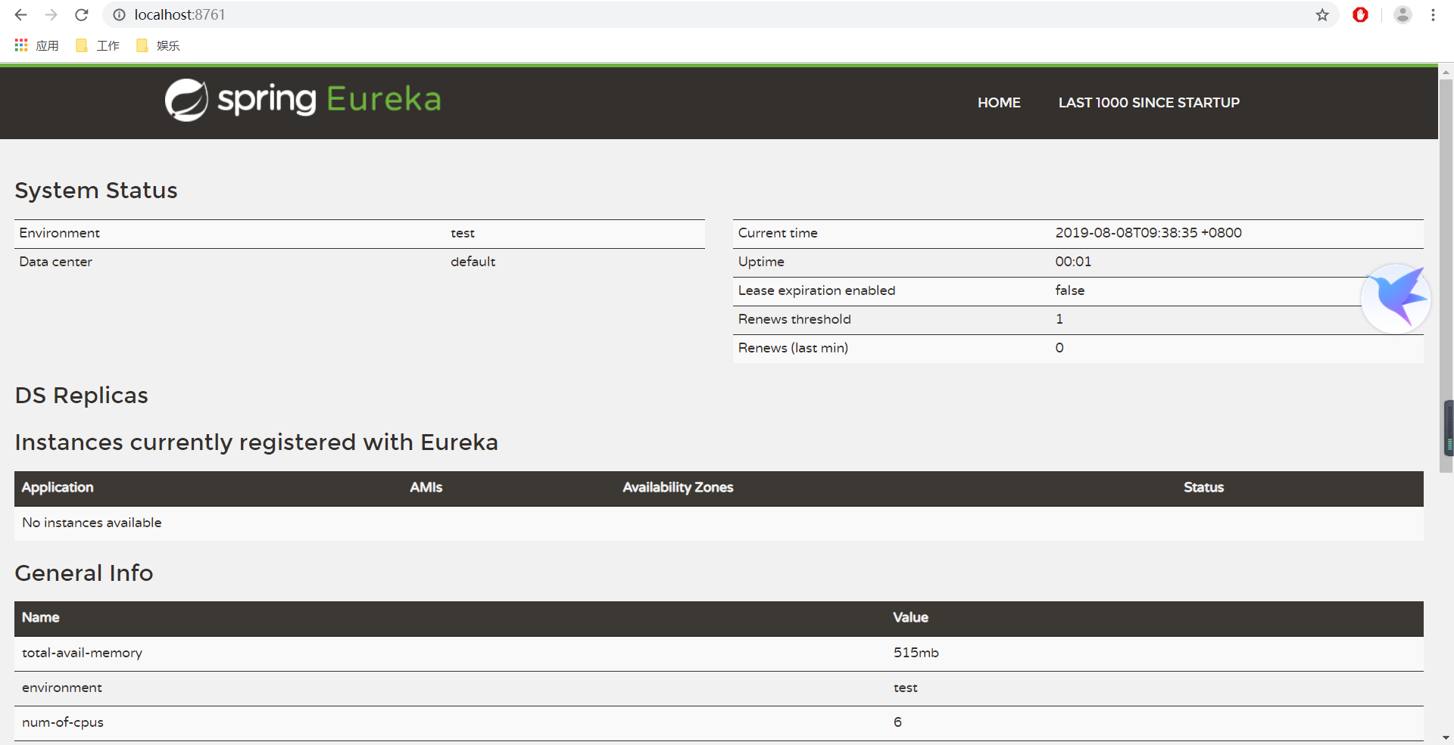

需要指明spring.application.name,这个很重要，这在以后的服务与服务之间相互调用一般都是根据这个name 。

#### 集群配置

需要修改host文件，加上

127.0.0.1 peer1

127.0.0.1 peer2

参考文章：https://blog.csdn.net/forezp/article/details/81041101